

**Dokumentacja projektu**

Przedmiot: **Programowanie**

Tytuł projektu: Prosty Kalkulator WPF

Prowadzący: Wykonawca: Sebastian Trzuskot

*Dr Marek Jaszuk*

Nr albumu: w57006

Rzeszów, 2018

1. **Opis założeń projektu:**

Celem projektu była realizacja prostego kalkulatora WPF. Kalkulator ma wykonywać podstawowe działanie matematyczne:

* mnożenie
* dzielenie
* dodawanie
* odejmowanie

Gdy zostanie wpiosane cos niezgodnego z założeniami kalkulator wyświetli "Error!"

Bedzie posiadać przyciski funkcyjne:

* Del - usunięcie całego wpisanego działania
* R - skasowanie ostatnio wpisanego znaku lub liczby z wyświetlacza
* Off - wyłączenie kalkulatora

1. **Specyfikacja wymagań:**

**Funkcjonalne:**

1. Użytkownik kalkulatora wpisuje liczbę, znak danego działania, nastepną liczbę i potwierdza przyciskiem "=" w celu uzyskania wyniku.
2. Użytkownik może uzywać przycisku funkcyjne w trakcie wpisywania formuły i po wyświetleniu wyniku działania wcześniej wpisanego (Przyciski Del i R)
3. Gdy użykownik uzna ze zakonczył swoje obliczenia używa przycisku Off w celu zamknięcia kalkulatora

**Niefunkcjonalne:**

1. Kalkulator jest programem który jest przeznaczony dla Windowsa.
2. Jego interfejsem jest GUI Wysoka wydajność
3. Wysoka wydajność Łatwość rozbudowy
4. Łatwość rozbudowy
5. Niskie wymagania zasobów sprzętowych
6. **Diagram przypadków użycia:**

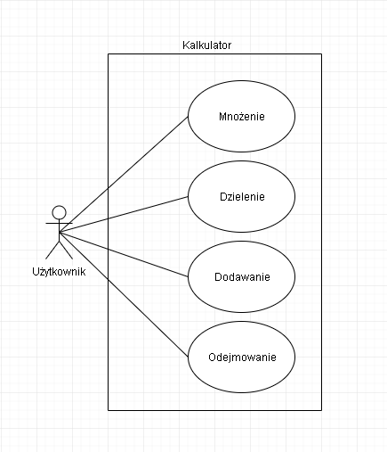

1. **Harmonogram realizacji projektu:**

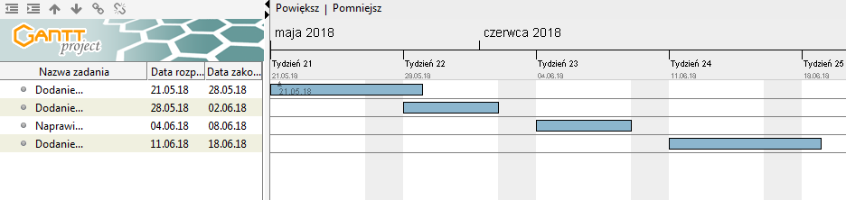

Rys1. diagram Gantta

1. **Opis techniczny projektu:**

Do stworzenia kalkulatora wykorzystałem:

Windows Presentation Foundation (WPF) – nazwa silnika graficznego i API bazującego na .NET 3, wchodzącego w skład WinFX. WPF integruje interfejs użytkownika, grafikę 2D i 3D, multimedia, dokumenty oraz generowanie/rozpoznawanie mowy (do aplikacji sterowanych głosem).

API w WPF opiera się na języku XML, dokładniej na jego implementacji o nazwie XAML. Całość jest zawarta w nowym API WinFX, zaś graficzna część GUI wykorzystuje grafikę wektorową, budowaną z użyciem akceleratorów grafiki 3D i efektów graficznych udostępnianych przez WGF. Rozwiązanie to jest podobne do Quartz z Mac OS X.

*Avalon* jako część WinFX jest dostępny dla Windows XP, Windows Server 2003 i nowszych. Natomiast menedżer okien (ang. *Desktop Composite Engine*), który służy przygotowywaniu i wyświetlaniu GUI, dostępny jest tylko dla Windows Vista i nowszych.

Do stworzenia graficznego interfejsu wykorzystałem XAML zaletą która od razu rzuca się w oczy przy tworzeniu nawet najprostszego projektu jest rozdzielenie pracy programisty oraz osoby tworzącej GUI. Projektant interfejsu może „bawić” się wszystkimi elementami okna nie ingerując w kod odpowiedzialny za funkcjonalność poszczególnych elementów.  Jednocześnie programista ma możliwość implementacji funkcji dla poszczególnych elementów  bez mieszania w opcjach GUI. Projekt posiada przejrzysty wygląd oraz wygodny interfejs.

Kalkulator bedzie wykowywał proste obliczenia takie jak mnożenie, dzielenie, dodawanie i odejmowanie. Zawiera też przyciski do usuwania wszystkiego na ekranie wyświetlacza - Del, do skasowania ostatniego znaku wpisanego - R i wyłączenie kalkulatora przyciskiem - Off.

1. **Prezentacja warstwy użytkowej projektu:**

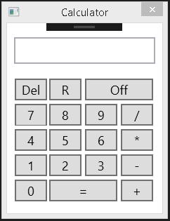

Rys2. Ekran stratowy Kalkulatora

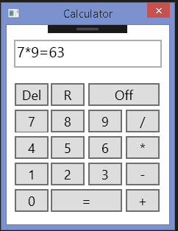

Rys3. Wykonanie działania

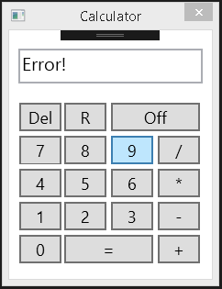

Rys4. wyświetlenie "Error!" po wpisaniu złej składni

1. **Raporty z testów.**

**Testowanie prywatnych składowych** - Nie powinno się testować prywatnych składowych klasy (private, internal); powinniśmy testować jedynie publiczne API klas. Nie interesuje nas ich wewnętrzna implementacja, wobec czego nie powinniśmy testować jej prywatnych składowych.

1. **Projekt powinien być realizowany z wykorzystaniem wybranego systemu kontroli wersji.** https://github.com/Ormandieron/Prosty-kalkulator-WPF



Rys5. Kontrola wersji